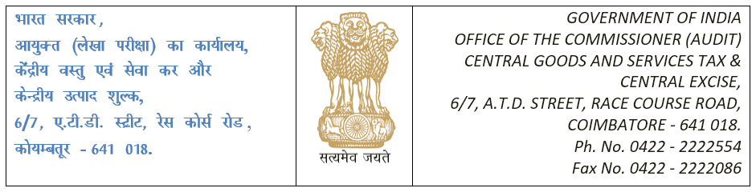
GADT/P-C/RPTS/OTH/112/2020-P AND C-O/o COMMR-CGST-ADT-COIMBATORE

सेवा में / To
अपर महानिदेशक (लेखा परीक्षा) / The Additional Director General (Audit),
(adg-dadtczu-cbec@nic.in)
चेन्नई आंचलिक इकाई / Chennai Zonal Unit
18 – सी, रुकमणी लक्ष्मीपति रोड / 18-C, Rukmini Lakshmipathy Road
रानी मेय्यामै हॉल, तीसरी मंज़िल, एग्मोर / Rani Meyyammai Hall, III Floor, Egmore,
चेन्नई / Chennai – 600 008.

महोदय / Sir,
विषय : लेखा परीक्षा योजना – संक्रमणकालीन क्रेडिट का सत्यापन - तत्संबंधी
Sub: Audit Plan -Verification of Transition credit-reg
----------
कृपया उपरोक्त विषय पर दिनांक 10.08.2023 के पत्र फा. सं. ADG(A)CZU/20/2018/760 का संदर्भ लें ।
Please refer to the letter F.No. ADG(A)CZU/20/2018/760 dated 10.08.2018 on the above subject.
दिसंबर 2023 माह हेतु लेखा परीक्षा आयुक्तालय, कोयंबत्तूर के संबंध में मांगी गई रिपोर्ट नीचे निर्धारित प्रपत्र में प्रस्तुत है ।
The report called for in respect of Audit Commissionerate, Coimbatore for the month of DECEMBER 2023 is furnished below in prescribed format:
माह  Month | संक्रमणकालीन क्रेडिट से संबंधित लेखा परीक्षा पैरा की संख्या  No. of Audit Paras pertaining to Transitional Credit |  | अभिज्ञात राशि  (रु. वास्तविक रूप में )  Amount detected  (Rs. In actual) |  | प्राप्त राशि  (रु. वास्तविक रूप में ) Amount realised  (Rs. In Actual)
 | इस माह में In the month | इस माह तक Up to the month | इस माह में  In the month | इस माह तक Up to the month | इस माह में In the month | इस माह तक Up to the month
दिसंबर 2023
DECEMBER 2023

यह आयुक्त, माल और सेवा कर एवं केन्द्रीय उत्पाद शुल्क (लेखा परीक्षा), कोयंबत्तूर के अनुमोदन से जारी किया जाता है ।
This is issued with the approval of The Commissioner of GST & Central Excise (Audit), Coimbatore.
भवदीय / Yours faithfully

प्रतिलिपि प्रस्तुत / Copy Submitted To:-
महानिदेशक (लेखा परीक्षा), सी. आर. बिल्डिंग, आई.पी. इस्टेट, नई दिल्ली नई दिल्ली
The Director General (Audit), C.R.Buildings, I.P.Estate, New Delhi New Delhi – 110109
(dg.audit-cbec@nic.in)

प्रधान मुख्य आयुक्त / The Principal Chief Commissioner
26/1 नुंगम्बाक्कम हाई रोड / Nungambakkam High Road
चेन्नई / Chennai-600034
(ccu-cexchn@nic.in)

